近代物理实验期末考试试题
[注意事项]
a. 除第1题（误差分析部分）必做外，请每位同学根据自己实际选作的实验项目完成相应的题目，即每人共只需完成10道题目。
b. 每题卷面分10分，最终根据笔试占总成绩的比例进行折合。
c. 请在答题纸上作答，并在答案前写清题号和相应实验名称。
d. 请注意卷面书写整洁，表述规范。

1.（误差分析部分）
设某随机变量遵从正态分布，分别求出随机变量落在区间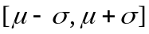、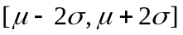和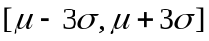的概率含量（为的期望值）。已知标准正态分布函数为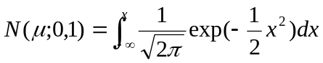，且当时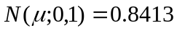；当时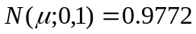；当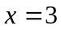时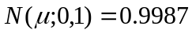。
2.（实验名称：核衰变的统计规律）
某学生用G-M计数管探测到某一放射源放射的粒子，每次测量的时间为30秒，共测量100次，测量数据如下表所示；用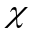²检验方法判断测量结果是否服从泊松分布（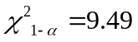）。已知泊松分布的概率函数式为： 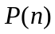=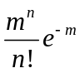 。
30秒的计数 | 0 1 2 3 4 5 6 7 8以上
频数N | 8 17 30 19 16 8 1 1 0
3.（实验名称：光源色坐标的测量）
（1）什么是三刺激值和色坐标？（可用公式说明）
（2）色坐标实验如何进行定标？定标之后如何计算待测光的三刺激值？
4.（实验名称：卢瑟福散射实验）
由卢瑟福散射公式可知在某段时间间隔内所观察到的α粒子数应是:
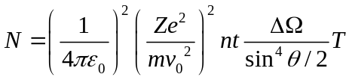
式中为该时间内射到靶子上的α粒子总数，t为靶厚，ΔΩ为探测器的灵敏面积对靶所长的立体角。由该式可见，我们可以从哪几个方面来验证它，并解释具体的关系。其中，哪一关系是卢瑟福理论的最有力验证？
5.（实验名称：高真空的获得与测量）
（1）真空的基本特点：1） 2） 3） 。
（2）用来获得真空的装置总称为 。目前它可以分为 和
两类，我们实验用到的机械泵的极限压强为： ；扩散泵的
工作压力范围为： 。
（3）衡量真空泵的两个重要指标是： 和 。
6.（实验名称：夫兰克－赫兹实验）
炉温对该实验的结果有何影响，为什么？
7.（实验名称：物体色度测量实验）
（1）自然界中所有的颜色分 和 两个系列，彩色光的基本参数有 、 和 。 和 又合称色度。
（2）为定量表示颜色，采用 是一种可行的方法。
8.（实验名称：PN结物理特性测量综合实验）
由半导体物理学可知，PN结的正向电流—电压关系满足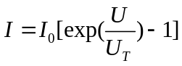式中I₀是不随电压变化的常数，U_{T} = KT / e为温度的电压当量，其中K为玻尔兹曼常数，T为热力学温度，e为电子的电量。提出据此测量玻尔兹曼常数的实验方案。
9.（实验名称：密立根油滴实验）
（1）密立根油滴实验用到的两种测量方法是什么？
（2）当油滴大小一定时，下降速度较小的油滴，带电量q是多还是少？而当带电量q一定时，油滴越大，平衡电压越大还是越小？
（3）对实验结果造成影响的主要因素有哪些？
10.（实验名称：塞曼效应实验）
本实验中，汞灯发出的光经过F-P标准俱时，发生的是等厚干涉还是等倾干涉？当光程差为波长的整倍数时产生干涉极大，根据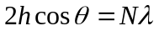（为标准俱间距）说明我们判断F-P标准俱是否调节好的方法和依据。
11.（实验名称：全息照相实验）
简述全息照相区别于普通照相的主要特点。
12.（实验名称：光谱定性分析实验）
（1）本实验我们的目的是对铜材样品中的杂质进行定性分析，为什么又要拍摄铁光谱？
（2）如果该实验中照相干板装反了，会出现什么现象？为什么？

13.（实验名称：法拉第效应实验）
（1）就旋光方向和光传播方向的关系而言，法拉第磁致旋光效应与一些手性分子（如糖溶液）的固有旋光性有什么不同。
（2）试利用法拉第效应设计一种装置，将其装在门窗上，由室内可看到室外景物，而由室外却看不到室内的物体。
14.（实验名称：拍频法光速测量实验）
（1）在使用镜片数目不变的情况下，要将实验仪器的尺寸缩短将近一半，应对原实验方案作怎样的修改？
（2）请提出利用本实验装置测定某未知透光均匀液体折射率的简要实验思路。
15.（实验名称：德拜法测定立方晶系点阵常数）
简述典型X射线谱的特点及其产生机理？
16.（实验名称：利用单晶衍射分析铜的X射线特性）
利用已知结构的单晶，通过X射线衍射的方法测定X射线波长的原理是什么？
17.（实验名称：黑体辐射特性测量）
（1）热辐射是指宏观物体达到 状态后，所产生的与物体的 密切相关的辐射场。黑体辐射的光谱形式仅与 有关。
（2）黑体辐射的斯特潘—玻尔兹曼定律总结出了 与 成正比的实验规律。维恩位移定律反映了 与 成反比。
（3）验证黑体辐射的维恩位移定律需要的主要设备包括溴钨灯和 。
18.（实验名称：隧道扫描显微镜实验）
（1）相对光学显微镜而言，STM最大的优势在于 ；相对原子力显微镜（AFM）而言，STM最大的劣势在于 。
（2）对恒流模式扫描而言，隧道电流设定点的大小意味着 ，设定点过大的缺点是 ，设定点过小的缺点是 。
19.（实验名称：反射速调管的工作特性和波导管的工作状态）
（1）反射速调管的输出功率及振荡频率随反射极电压如何变化（可画图说明）
（2）在实验中，如何测驻波的波长？
20.（实验名称：微波铁磁共振）
（1）本实验是在 cm微波频段观察铁磁共振现象
（2）铁磁共振曲线是描述谐振腔的 与 的关系曲线。
21.（实验名称：微波电子顺磁共振）
（1）微波电子顺磁共振实验是观测原子的什么现象？
（2）如何在这个实验中测量波导波长λg？
22.（实验名称：核磁共振）
（1）什么样的原子核具有核磁共振信号？
（2）你在实验中，测量了哪两种核的g因子？
（3）如何用核磁共振方法测一个未知磁场的强度？
23.（实验名称：光泵磁共振）
（1）在测g因子时，为什么使用换向法？
（2）如何测到地磁场的垂直分量？（不用写公式）
24.（实验名称：光学多道分析实验）
（1）本实验中是用 灯的谱线给光谱仪定标。
（2）放电管的谱线与发光二极管的谱线主要区别是
25.（实验名称：电信号频谱分析实验）
（1）正弦信号和方波信号的频谱有什么不同？
（2）示波器和频谱仪在对电信号的分析方面主要的不同是什么？
26.（实验名称：微弱信号检测实验1－－相关器的研究）
（1）当参考信号相对于待测信号的位相差为0⁰，90⁰，180⁰，270⁰时，PSD输出波形分别是什么？
（2）此时直流输出值有什么规律？
27.（实验名称：微弱信号检测实验2－－同步积分器）
- 同步积分器的输出方波幅度随参数信号与输入信号之间的位相差ϕ按
规律变化，对谐波的响应能力是： 。
（2）当同步积分器输入为恒辐方波时，相敏特性是 与
成相敏关系。
28.（实验名称：衍射光强观测）
（1）定性画出小孔、单狭缝及四狭缝的衍射光强在空间的分布
（2）你是如何用衍射的方法测出一个光栅的光栅常数的。

